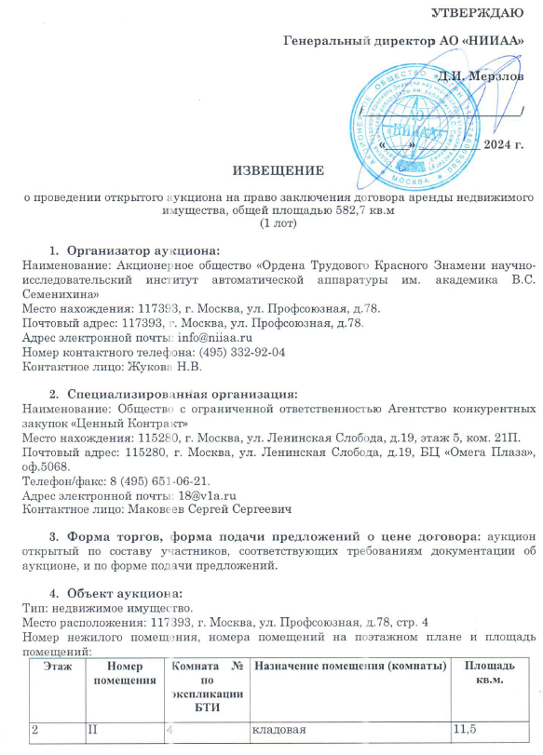
2 | II | 5 | Цех | 61,7
2 | II | 6 | цех | 426,1
2 | II | 7 | коридор | 18,1
2 | II | 8 | кабинет | 7,1
2 | II | 9 | кабинет | 15,4
2 | II | 10 | коридор | 33,5
2 | II | 11 | уборная | 6,8
2 | II | 12 | умывальная | 2,5

Общая площадь: 582,7 кв.м.
Кадастровый (или условный) номер: 77:06:0003016:1073

Подробное описание и технические характеристики имущества, указаны в части II «Техническая часть документации об аукционе».

- Целевое назначение имущества, права на которое передаются по договору аренды: под научно-производственную деятельность.

- Начальная (минимальная) цена договора (цена лота):
Начальная (минимальная) цена договора в размере ежемесячного платежа с учетом налога на добавленную стоимость, платы за право пользования встроенными нежилыми помещениями и эксплуатационных расходов, без учета коммунальных платежей: Лот №1 – 636 308 рублей 40 копеек.

- Шаг аукциона:
1 (один) % – 6 363 рубля 08 копеек.

- Срок действия договора аренды:
11 (одиннадцать) месяцев 28 дней.

- Требование о внесении задатка, срок и порядок его внесения:
Размер задатка: Лот №1 – 636 308 рублей 40 копеек.
Задаток должен быть перечислен по реквизитам, указанным ниже в срок, обеспечивающий его поступление на счет получателя до даты окончания срока приема заявок на участие в аукционе.
Реквизиты счета для перечисления задатка:
Получатель: АО «НИИАА»
ИНН 7728795443
КПП 772801001
Р/с: 40702810338110018994
Банк: ПАО Сбербанк
К/сч.: 30101810400000000225
в ГУ Банка России по ЦФО
БИК 044525225

В платежном поручении в графе наименование платежа необходимо указать «Задаток по аукциону (указывается наименование аукциона, номер лота)», а также «НДС не облагается».

- Порядок подачи заявок:
Заявки на участие в аукционе подаются с «13» июня 2024 г. по «11» июля 2024 г. подаются по рабочим дням пн.-чт. с 10.00 до 17.00 часов (время московское), в пт. с 10.00 до 16.00 часов (время московское), «11» июля 2024 г. заявки подаются с 09.30 до 10.00 (время московское).
Заявки подаются по адресу: 115280, г. Москва, ул. Ленинская Слобода, д.19, БЦ «Омега Плаза», оф.5068.
В здании Специализированной организации осуществляется пропускной режим. При проходе в здание при себе необходимо иметь паспорт или иной документ удостоверяющий личность. В случае неисполнения данного обязательства, Специализированная организация не несет никакой ответственности за своевременность подачи заявок на участие в аукционе.

Организатор аукциона может изменить срок подачи заявок на участие в аукционе, внеся изменение в документацию об аукционе.
Заявки на участие в аукционе, полученные после даты и времени окончания срока приема заявок на участие в аукционе, не рассматриваются и в тот же день возвращаются соответствующим заявителям или их уполномоченным представителям под расписку, либо путем отправления по почте заказным письмом с уведомлением о вручении.
По требованию заявителя, подавшего заявку на участие в аукционе, представитель Специализированной организации выдает расписку в получении такой заявки с указанием даты и времени ее получения, а также регистрационного номера заявки на участие в аукционе.
Заявки на участие в аукционе подаются в письменной форме.
Заявитель вправе подать только одну заявку в отношении каждого предмета аукциона (лота). При подаче двух или более заявок на участие в аукционе в отношение одного и того же лота одним заявителем при условии, что поданные ранее заявки таким заявителем не отозваны, все заявки на участие в аукционе, поданные заявителем в отношении данного лота, не рассматриваются и возвращаются заявителю.

- Срок заключения договора аренды недвижимого имущества после завершения аукциона:
Договор заключается в письменной форме в течение десяти дней со дня окончания проведения аукциона.

- Порядок ознакомления заявителей с дополнительной информацией, условиями договора аренды недвижимого имущества:
Документация об аукционе, включающая проект договора аренды, размещена на официальном сайте - http://www.v1a.ru/, а также дополнительно на сайте электронной торговой площадки Государственной корпорации «Ростех» - www.etprf.ru, на сайте специализированной организации ООО «РТ-Капитал» www.rt-capital.ru и доступна для ознакомления без взимания платы.
Документация об аукционе предоставляется заявителю без взимания платы на основании заявления, поданного в письменной форме по адресу: 115280, г. Москва, ул. Ленинская Слобода, д.19, БЦ «Омега Плаза», оф.5068, в течение 2 (двух) рабочих дней, в электронном виде по адресу электронной почты, указанному в заявлении.
Документация об аукционе представляется с «13» июня 2024 г. по «11» июля 2024 г.

- Место и срок подведения итогов аукциона на право заключения договора аренды:
Аукцион будет проводиться по адресу: г. Москва, ул. Профсоюзная, д.78, стр.1, этаж 6, каб. 606, с 12 часов 00 минут по московскому времени 17» июля 2024 г.

